Учреждение образования

«БЕЛОРУССКИЙ ГОСУДАРСТВЕННЫЙ ТЕХНОЛОГИЧЕСКИЙ УНИВЕРСИТЕТ»

Основы защиты информации

Студент: Валдайцев А. Д.

ФИТ 2 курс 5 группа

Преподаватель: Берников В. О.

Минск 2022

**Практическое занятие №6**

**Тема «****Криптографическая защита информации»**

**Цель**: Овладение основными криптографическими алгоритмами асимметричного шифрования .

**Реализация элементов схемы шифрования Диффи-Хеллмана**

Обмен ключами с помощью протокола Диффи-Хеллмана (DH) — это метод безопасного обмена криптографическими ключами по общедоступному каналу. Это один из первых протоколов с открытым ключом, который изначально был концептуализирован Ральфом Мерклем и назван в честь Уитфилда Диффи и Мартина Хеллмана. DH является одним из первых практических примеров обмена открытыми ключами.

Алгоритм Диффи-Хеллмана не применяется для шифрования сообщений или формирования электронной подписи. Его назначение – в распределении ключей. Он позволяет двум или более пользователям обменяться без посредников ключом, который может быть использован затем для симметричного шифрования. Это была первая криптосистема, которая позволяла защищать информацию без использования секретных ключей, передаваемых по защищенным каналам. Схема открытого распределения ключей, предложенная Диффи и Хеллманом, произвела настоящую революцию в мире шифрования, так как снимала основную проблему классической криптографии – проблему распределения ключей. Алгоритм основан на трудности вычислений дискретных логарифмов.

На практике обмен ключами по алгоритму Диффи‑Хеллмана происходит по следующей схеме:

1. Два участника обмена договариваются о двух числах. Один выбирает большое простое число, а другой – целое число, меньшее числа первого участника. Переговоры они могут вести открыто, и это никак не отразится на безопасности.

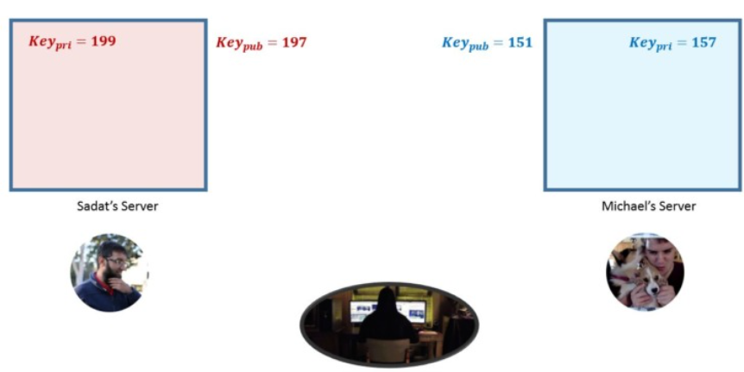

1. Каждый из двух участников, независимо друг от друга, генерирует другое число, которое они будут хранить в тайне. Эти числа выполняют роль секретного ключа. Далее в вычислениях используются секретный ключ и два предыдущих целых числа. Результат вычислений посылается участнику обмена, и он играет роль открытого ключа.

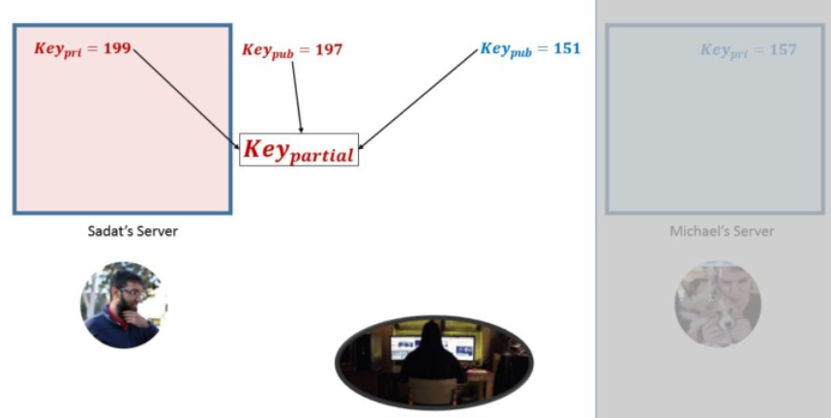

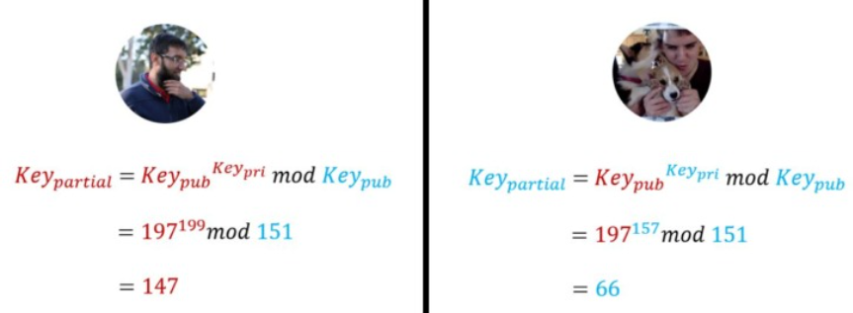

1. Участники обмена обмениваются открытыми ключами. Далее они, используя собственный секретный ключ и открытый ключ партнера, конфиденциально вычисляют ключ сессии. Каждый партер вычисляет один и тот же ключ сессии.

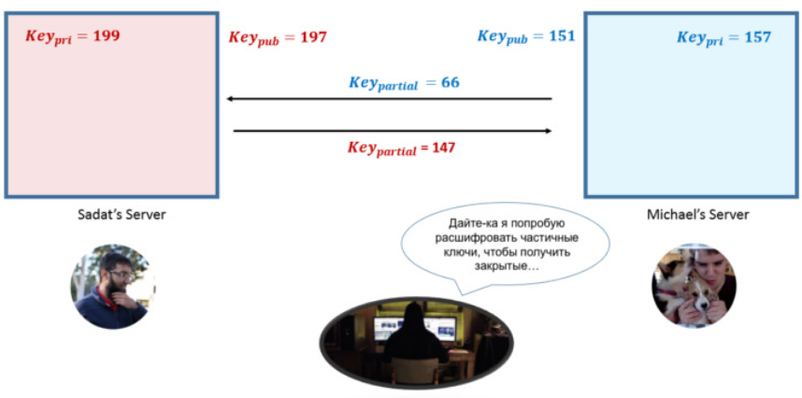

1. Ключ сессии может использоваться как секретный ключ для другого алгоритма шифрования, например DES. Никакое третье лицо, контролирующее обмен, не сможет вычислить ключ сессии, не зная один из секретных ключей.

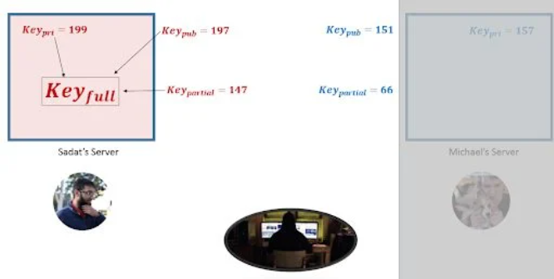

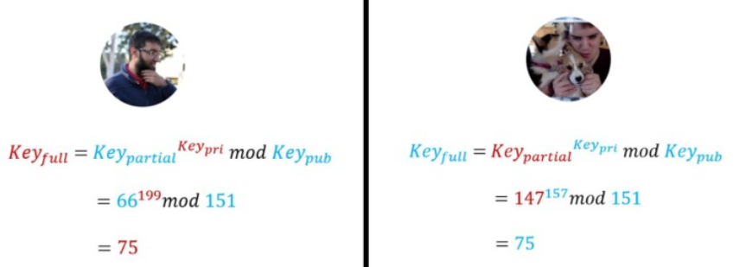

**Реализация элементов схемы шифрования алгоритма RSA**

Схема использования алгоритма Диффи-Хеллмана при большом модуле практически не позволяет злоумышленнику получить закрытый ключ и прочитать зашифрованное сообщение. Однако, она дает возможность злоумышленнику подменить сообщение от абонента А к абоненту Б, так как абонент А шифрует свое сообщение открытым ключом, полученным от Б по открытому каналу связи. А раз открытый ключ передается по открытому каналу, любой может получить его и использовать для подмены сообщения. Избежать этого можно, используя более сложные протоколы, например, RSA, который используется для создания цифровой подписи и для обмена ключами. Данная схема позволяет защититься от нескольких видов возможных нарушений, а именно:

* пользователь А не может отказаться от своего сообщения, если он признает, что секретный ключ известен только ему;
* нарушитель без знания секретного ключа не может ни сформировать, ни сделать осмысленное изменение сообщения, передаваемого по линии связи.

Алгоритм RSA расписан в таблице:

|  |  |  |
| --- | --- | --- |
| Этап | Описание операции | Результат операции |
| Генерация ключей | Выбрать два простых различных числа | p=3557,  q=2579 |
| Вычислить модуль (произведение) | n = p \cdot q = 3557 \cdot 2579 = 9173503 |
| Вычислить функцию Эйлера | \varphi(n) = (p-1) (q-1) = 9167368 |
| Выбрать открытую экспоненту | e = 3 (Простое число, меньше φ(n), взаимно простое с φ(n)) |
| Вычислить секретную экспоненту | d = e^{-1} \mod \varphi(n)  d = 6111579 |
| Опубликовать открытый ключ | \{e, n\} = \{3,9173503 \} |
| Сохранить закрытый ключ | \{d, n\} = \{6111579, 9173503 \} |
| Шифрование | Выбрать текст для зашифровки | m = 111111 |
| Вычислить шифротекст | \begin{align} c &= E(m) \\  &= m^e \mod n \\  &= 111111^3   \mod 9173503 \\  &= 4051753 \end{align} |
| Расшифровка | Вычислить исходное сообщение | \begin{align} m &= D(c) = \\   &= c^d \mod n \\   &= 4051753^{6111579} \mod 9173503 \\   &= 111111 \end{align} |

**Реализация элементов схемы шифрования алгоритма Эль-Гамаля**

Алгоритм Эль-Гамаля также можно использовать для формирования цифровой подписи. Группа пользователей выбирает общие параметры Р и А. Затем каждый абонент группы выбирает свое секретное число Хi, 1 < Хi< Р-1, и вычисляет соответствующее ему открытое число Yi = A ^ Xi mod P. Таким образом, каждый пользователь получает пару (закрытый ключ; открытый ключ) = (Хi, Yi). Открытые ключи пользователей могут храниться в общей базе системы распределения ключей и при необходимости предоставляться всем абонентам системы.

Сообщение, предназначенное для подписи, должно быть представлено в виде числа, меньшего модуля Р. При большом размере сообщение разбивается на блоки необходимого размера. В некоторых случаях подписывается не само сообщение, а значение хеш-функции от него. В любом варианте цифровая подпись вычисляется в зависимости от некоторого числа m (m < P).

Пусть пользователь 1 хочет подписать свое сообщение цифровой подписью и передать его пользователю 2. В этом случае алгоритм действий следующий:

1. Первый пользователь выбирает случайное секретное число k, взаимно простое с Р - 1, и вычисляет число a = A ^ k mod P
2. Затем с помощью расширенного алгоритма Евклида необходимо найти значение b в следующем уравнении:

m = (X1 * a + k * b) mod (P - 1)

1. Пара чисел (a, b) будет цифровой подписью сообщения m.
2. Сообщение m вместе с подписью (a, b) отправляется пользователю 2.
3. Пользователь 2 получает сообщение m и с использованием открытого ключа первого абонента Y1 вычисляет два числа по следующим формулам:

c1 = Y1 ^ a * a ^ b mod P

c2 = A ^ m mod P

Если с1 = с2, то цифровая подпись первого пользователя верная. Для подписывания каждого нового сообщения должно каждый раз выбираться новое значение k.

Подписи, созданные с использованием алгоритма Эль-Гамаля, называются рандомизированными, так как для одного и того же сообщения с использованием одного и того же закрытого ключа каждый раз будут создаваться разные подписи (a, b), поскольку каждый раз будет использоваться новое значение k. Подписи, созданные с применением алгоритма RSA, называются детерминированными, так как для одного и того же сообщения с использованием одного и того же закрытого ключа каждый раз будет создаваться одна и та же подпись.